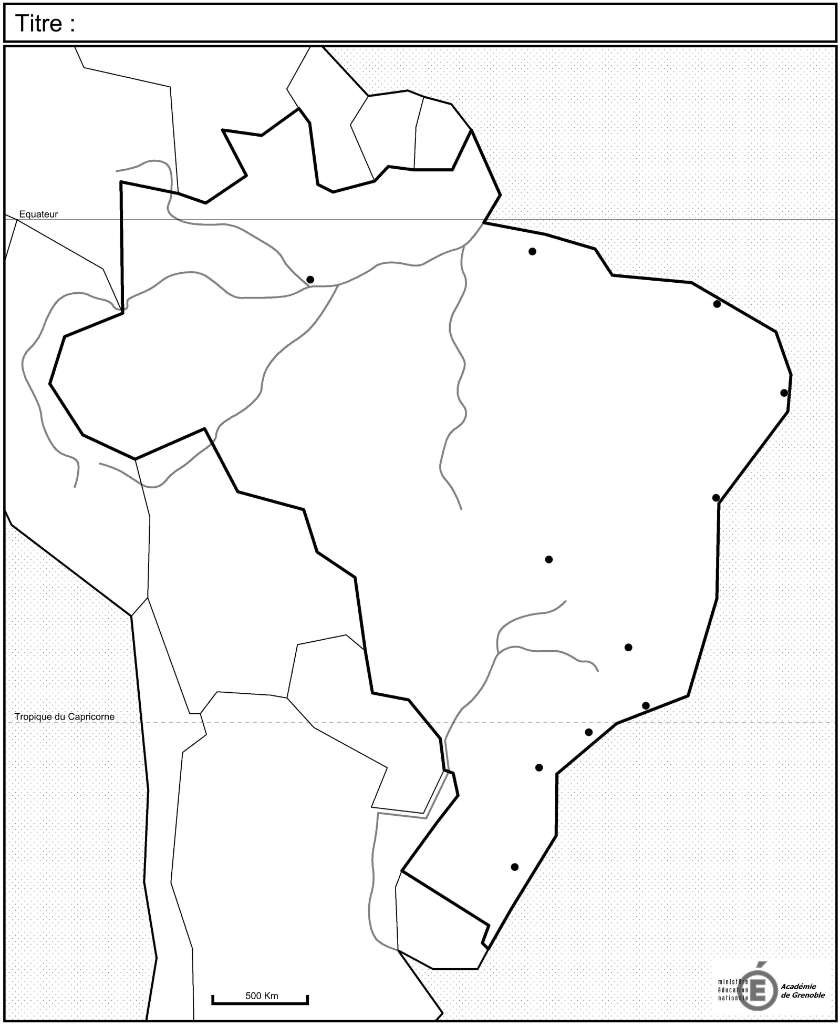

**COLOMBIE**

**ÉQUATEUR**

***BOVESPA***

***Embraer***

**São Paulo**

Bourse des valeurs brésiliennes

Indice de Développement Humain

Produit Intérieur Brut

BOVESPA

①

②

③

Guyane (fr.)

Guyana

Surinam

Principale compagnie industrielle du Brésil

***Embraer***

***Élevage***

**Caraïbes**

***Orpaillage***

***Bois précieux***

***Élevage***

**Atlantique Sud**

***Soja***

***Soja***

***Élevage***

***Élevage***

***Sucre***

***Café***

**BOLIVIE**

**Rio de Janeiro**

**10**

**Goiânia**

**Belém**

**49**

**Fortaleza**

**Belo Horizonte**

**48**

**47**

**Recife**

**45**

**39**

Métropoles de plus de 2 millions d’habitants

Activités agroalimentaires et minières

Capitale fédérale du Brésil

Principales régions du Brésil

États limitrophes du Brésil

Mers et océans

**344**

**30**

**25**

**22**

**19**

**18**

**14**

**11**

**4**

**7**

**Curitiba**

**Salvador de Bahia**

**Manaus**

**Brasilia**

**Porto Alegre**

**40**

**10**

***Élevage***

***SUL***

**Pacifique**

IDH

PIB

**Tables des sigles et des renvois :**

**« Le Brésil, un pays émergent marqué par des inégalités fortes. »**

**São Paulo**

**Brasilia**

***SUL***

**PARAGUAY**

**Atlantique Sud**

③

①

②

**VENEZUELA**

**CHILI**

**PÉROU**

**PARAGUAY**

**URUGUAY**

**ARGENTINE**

**Nomenclature :**